1. **(*)Descrição**

O caso de uso permite que o usuário do sistema emita rapidamente relatórios importantes para o gerenciamento do estabelecimento, auxiliando na tomada de decisões estratégicas. A funcionalidade oferece diferentes opções de filtros para personalizar os relatórios de acordo com as necessidades do usuário, como informações de vendas, clientes, produtos, e desempenho financeiro.

1. **referências**

* [Diagrama de Caso de Uso:UC09_Gerar_Relatórios](https://drive.google.com/drive/folders/1Tu0n6b72hK5YqGtCkvJxIwHnJcxZkrn9)
* [Protótipo de Tela Inventorize: Página 77 - 78 (Relatórios)](https://drive.google.com/file/d/1t4KbFtelDXYhWXuLyNokitbA9hYE-3gT/view)
* [Especificação de Caso de Uso - COMPLETO_REALIZAR PEDIDO](https://docs.google.com/document/d/18ZW_Zpaj5VAovXyIaBHgX7EOm8xhLDLw/edit)
* [Diagrama de Caso de Uso: UC05_Realizar_Pedido](https://drive.google.com/drive/folders/1Tu0n6b72hK5YqGtCkvJxIwHnJcxZkrn9)
* [Especificação de Caso de Uso - CRUD_MANTER PRODUTO](https://docs.google.com/document/d/1v37pnhItLbmhiyPQW78ZI6Sj5sJuY7_y/edit)
* [Diagrama de Caso de Uso: UC03_Manter_Produto](https://drive.google.com/drive/folders/1Tu0n6b72hK5YqGtCkvJxIwHnJcxZkrn9)
* [Especificação de Caso de Uso - CRUD_MANTER CLIENTE](https://docs.google.com/document/d/1L6JAoHK-yNMZ_NVWjpfmGSIpOrRgAEv8/edit)
* [Diagrama de Caso de Uso: UC08_Registrar_Venda](https://drive.google.com/drive/folders/1Tu0n6b72hK5YqGtCkvJxIwHnJcxZkrn9)
* [Modelo Físico Banco de Dados](https://drive.google.com/drive/folders/1yhepM7Zq4iyH07foLD4kj4AFK6vLBGrQ)
* [Modelo Lógico Banco de Dados](https://drive.google.com/drive/folders/1yhepM7Zq4iyH07foLD4kj4AFK6vLBGrQ)

1. **(*)Atores**

* Usuário do Sistema Inventorize.

1. **Pré-Condições**

* Usuário Logado
* Inserção de dados suficientes no sistema.

1. **Pós-Condições**

* Relatórios são gerados pelo sistema.

1. **FLUXOS DE EVENTOS**
   1. **(*)Fluxo principal**
   2. <O usuário realiza o login>;
   3. <Clica no botão para a tela Relatórios>;
   4. <O usuário seleciona o relatório>;
   5. <O usuário salva o arquivo>;

P1 - O ator insere seus dados para login.

O Username e senha estão corretos e o login é realizado com sucesso.

P2 - O sistema apresenta a tela inicial “Home”

Na tela inicial o ator clica no botão “**Relatórios”** representado por um gráfico de barras na barra de navegação entre telas.

P3 - O sistema apresenta a tela “Relatórios”

Na tela Relatórios o ator seleciona a opção **“Emitir relatório”** entre as categorias disponíveis.

P4 - O sistema apresenta um pop-up com o relatório selecionado

O usuário pressiona o botão **“Salvar PDF”** e é salvo com sucesso.

* 1. **(*)Fluxos Alternativos**

1. ***(A1)*** *Filtro de Período*

O ator insere seus dados para login.

O Username e senha estão corretos e o login é realizado com sucesso.

O sistema apresenta a tela inicial **“Home”**

Na tela inicial o ator clica no botão “Relatórios” representado por um gráfico de barras na barra de navegação entre telas.

O sistema apresenta a tela **“Relatórios”**

Na tela Relatórios o ator seleciona o período e início e fim do filtro

O ator seleciona a opção **“Emitir relatório”** entre as categorias disponíveis.

O sistema apresenta um pop-up com o relatório selecionado

O usuário pressiona o botão **“Salvar PDF”** e é salvo com sucesso.

1. ***(A2)*** *Seleção de quantidade de registros*

O ator insere seus dados para login.

O Username e senha estão corretos e o login é realizado com sucesso.

O sistema apresenta a tela inicial **“Home”**

Na tela inicial o ator clica no botão “Relatórios” representado por um gráfico de barras na barra de navegação entre telas.

O sistema apresenta a tela **“Relatórios”**

Na tela Relatórios o ator digita a quantidade de registros na categoria que deseja.

O ator seleciona a opção **“Emitir relatório”** entre as categorias disponíveis.

O sistema apresenta um pop-up com o relatório selecionado

O usuário pressiona o botão **“Salvar PDF”** e é salvo com sucesso.

1. ***(A3)*** *Ordenação de valores*

O ator insere seus dados para login.

O Username e senha estão corretos e o login é realizado com sucesso.

O sistema apresenta a tela inicial **“Home”**

Na tela inicial o ator clica no botão “Relatórios” representado por um gráfico de barras na barra de navegação entre telas.

O sistema apresenta a tela **“Relatórios”**

Na tela Relatórios o ator ordena em ordem crescente ou decrescente os campos disponíveis para ordenação na categoria desejada.

O ator seleciona a opção **“Emitir relatório”** entre as categorias disponíveis.

O sistema apresenta um pop-up com o relatório selecionado

O usuário pressiona o botão **“Salvar PDF”** e é salvo com sucesso.

* 1. **(*)Fluxos de Exceções**

1. *Quantidade de registros não permitida*

O ator insere seus dados para **login**.

O Username e senha estão corretos e o login é realizado com sucesso.

O sistema apresenta a tela inicial **“Home”**

Na tela inicial o ator clica no botão “Relatórios” representado por um gráfico de barras na barra de navegação entre telas.

O sistema apresenta a tela **“Relatórios”**

Na tela Relatórios o ator digita a quantidade de registros de forma inválida na categoria que deseja.

O sistema **valida** o preenchimento do campo quantidade de registros

* Se campo for preenchido com valores diferentes de números inteiros, o sistema **permanece** na tela de  **Relatórios** sem nenhuma mudança**.**

O ator preenche o campo corretamente clica novamente e seleciona a opção “Emitir relatório” entre as categorias disponíveis.

O sistema apresenta um pop-up com o relatório selecionado

O usuário pressiona o botão “Salvar PDF” e é salvo com sucesso.

1. **REGRAS DE NEGÓCIO**
   1. **Categorias Fixas de Relatórios**
      1. **Regra de Apresentação**

* A tela de relatórios deve apresentar duas categorias de relatórios fixos:
  + Relatórios com Filtros de Período: Podem ser filtrados por um intervalo de tempo mensal. Incluem:
    - Produtos próximos ao vencimento
    - Produtos comprados
    - Compras de clientes
    - Lucros
  + Relatórios Fixos sem Filtro de Data: Não dependem de intervalo de tempo. Incluem:
    - Produtos em estoque
    - Dias em estoque
    1. **Regra Negocial**
* Todos os relatórios devem permitir a opção de exportação para PDF, proporcionando fácil compartilhamento e documentação das informações.
* O sistema deve permitir a seleção da quantidade de registros a serem exibidos, com a possibilidade de ordenação em ordem crescente ou decrescente, conforme o critério definido pelo usuário.
* As categorias de relatórios mencionadas devem estar sempre disponíveis na tela de "Gerar Relatórios", garantindo acesso contínuo às análises essenciais para o gerenciamento do estabelecimento.

1. **(*)Protótipos**

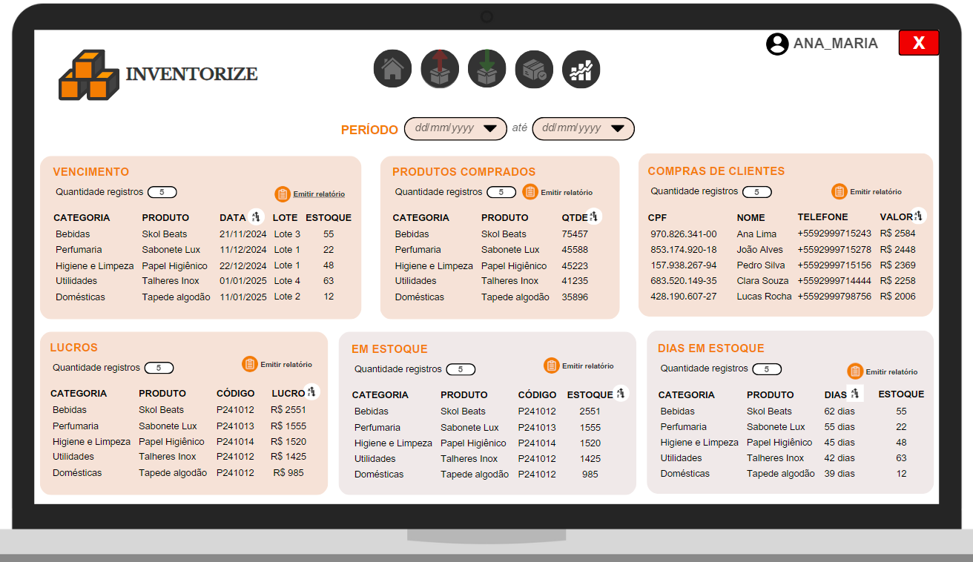

Tela de Emissão de Relatórios

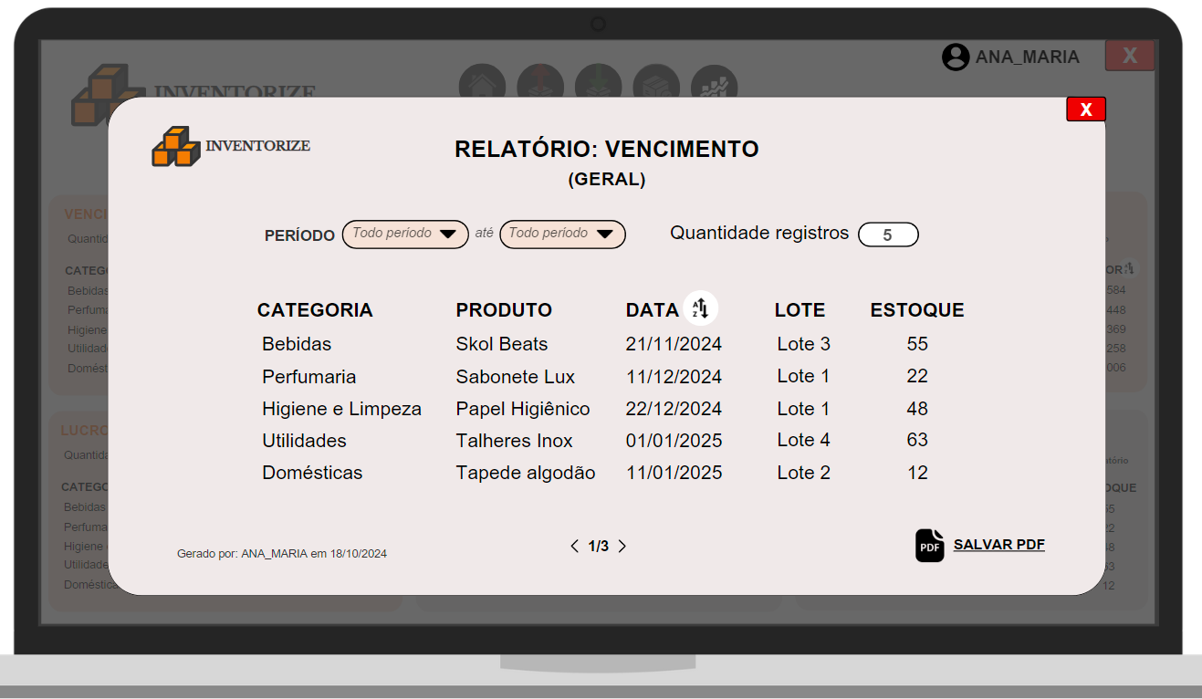

Tela de Visualização da Emissão do Relatório

1. **(*)Requisitos do protótipo**

| **Cód Elemento Tela: Selecao_PeriodoInicioRelatorio** | **Tipo:** | Data |
| --- | --- | --- |
|  | **Tamanho:** | 10 |
|  | **Nome Tabela:** | TB_RELATORIO |
|  | **Nome Atributo:** | PeriodInicioRel |
|  | **Hint:** | Selecionar data início |
|  | **Máscara:** | dd/mm/yyyy |
|  | **Valor Tabela:** | 1 |
|  | **Valor Tela:** | 1 |
|  | **Obs:.** | Filtrar por período é opcional para a geração dos relatórios |

| **Cód Elemento Tela: Selecao_PeriodoFimRelatorio** | **Tipo:** | Data |
| --- | --- | --- |
|  | **Tamanho:** | 10 |
|  | **Nome Tabela:** | TB_RELATORIO |
|  | **Nome Atributo:** | PeriodFimRel |
|  | **Hint:** | Selecionar data final |
|  | **Máscara:** | dd/mm/yyyy |
|  | **Valor Tabela:** | 1 |
|  | **Valor Tela:** | 1 |
|  | **Obs:.** | Filtrar por período é opcional para a geração dos relatórios |

| **Cód Elemento Tela: Campo_QtdRegistroRelatorio** | **Tipo:** | Numérico |
| --- | --- | --- |
|  | **Tamanho:** | 2 |
|  | **Nome Tabela:** | TB_RELATORIO |
|  | **Nome Atributo:** | QtdRegisRel |
|  | **Hint:** | Quantidade registros |
|  | **Máscara:** | N/A |
|  | **Valor Tabela:** | 1 |
|  | **Valor Tela:** | 1 |
|  | **Obs:.** | A quantidade padrão é 5 com possibilidade de modificação através da inserção do usuário. |

1. **(*)Cenário Banco De Dados**

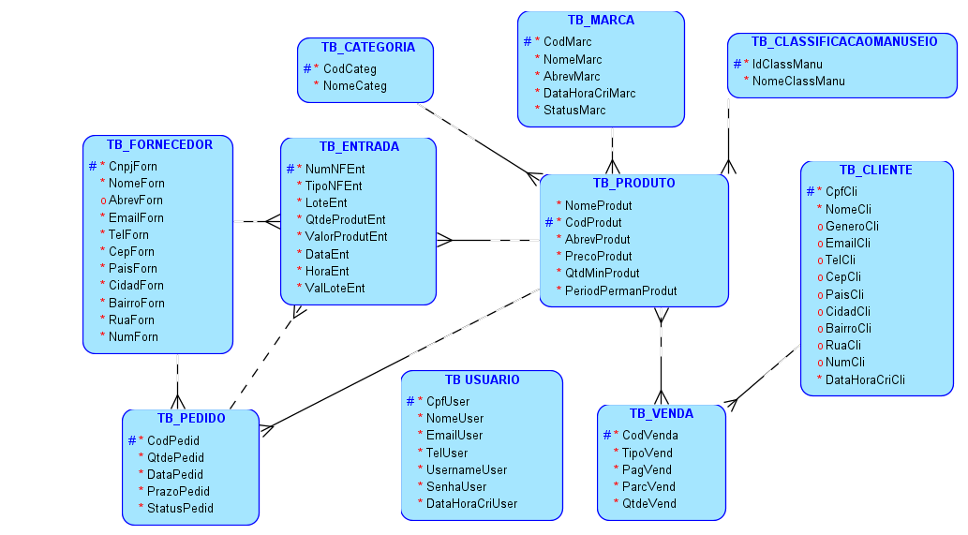

[Modelo Lógico do Banco de Dados](https://drive.google.com/file/d/1CK9BajgmSW5VX0m9vJy9RQ20BO0chSET/view)

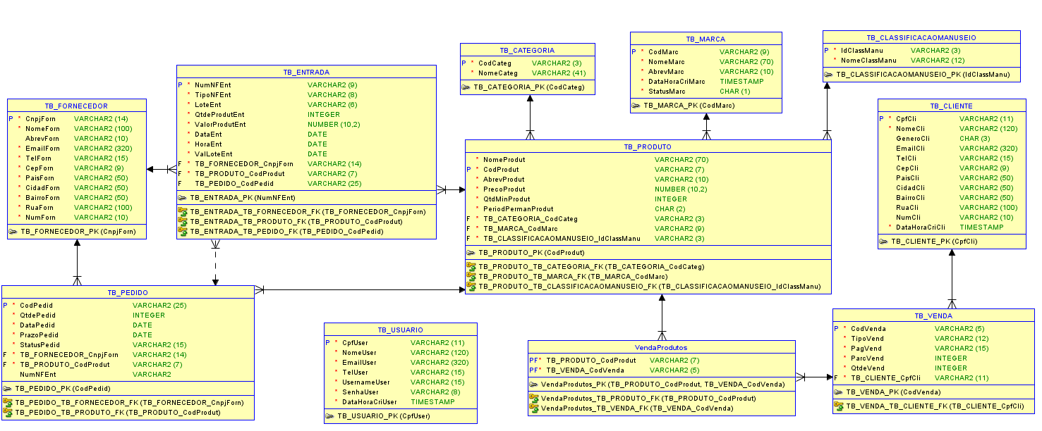[Modelo Físico/Relacional do Banco de Dados](https://drive.google.com/file/d/1u-ggHMhPdlVVxJjWo3ldmkFDSdJ1QPfV/view)

1. **Requisitos Não-Funcionais**

**Usabilidade:**

A tela de "Gerar Relatórios" deve ser organizada de maneira clara, com categorias de relatórios apresentadas de forma visível e separadas por seções, permitindo fácil navegação e seleção por parte do usuário.

1. **(*)Cenários**

[Protótipo de Tela Inventorize: Página 77 - 78 (Relatórios)](https://drive.google.com/file/d/1t4KbFtelDXYhWXuLyNokitbA9hYE-3gT/view)

1. **Observações**
2. *Diferenciação Visual por Tipo de Relatório*

Os relatórios que têm a possibilidade de serem filtrados por período serão destacados na cor laranja claro na interface, proporcionando uma identificação visual imediata para o usuário.

A cor laranja claro desses relatórios mudará de tom levemente conforme o período inserido pelo usuário, indicando que os filtros de tempo foram aplicados corretamente.

Já os relatórios que não dependem de filtro de período estarão apresentados na cor cinza, mantendo uma aparência estática para indicar que os dados exibidos são fixos e não variam com o tempo.

1. **(*) MENSAGENS**

| **Código** | **Descrição** |
| --- | --- |
|  |  |
|  |  |
|  |  |
|  |  |

**Controle de Versão**

| **Versão** | **Data** | **Descrição da Alteração** | **Autor** |
| --- | --- | --- | --- |
| 1.0 | 25/10/2024 | Versão inicial do documento | Juliana Ballin |